Разработка внеклассного мероприятия по теме «IN THE WORLD OF LIMERICS»
Авторы: Максюткина Виктория Львовна,
Пучкова Татьяна Викторовна,
Садриева Гульназ Ильгизовна
Должность: учителя английского языка
Классы: 7 параллель
Организация: МБОУ «Гимназия №22»
Населенный пункт: Татарстан, г. Нижнекамск

Внеклассное мероприятие «В мире лимериков» было разработано для учащихся 7 классов во время декады иностранных языков. Конкурс проходил в 3 этапа: «Лучший перевод», «Лучшее оформление», «Лучшее стилизованное представление».

Тема: «In the world of limerics»
Цели мероприятия:
Учебные: Освоение знаний о языковых явлениях изучаемого языка, разных способах выражения мысли в родном и изучаемом языке.
Развивающие: Развитие билингвистической коммуникативной компетенции учащихся.
Воспитательные: Формирование активной жизненной позиции учащихся с целью самореализации через приобщение к культуре и реалиям страны изучаемого языка и создание атмосферы сотрудничества.
Формы работы: индивидуальная, групповая.

Этапы мероприятия:
- Подготовительный этап включал в себя исторический экскурс в мир лимериков, знакомство с жанром, анализ стихотворной формы, подбор лимерика для индивидуальной работы (лексический анализ, авторский перевод, оформление в стиле, соответствующем данному стихотворному жанру )
- Презентация в классе предполагала стилизованное представление выбранного лимерика с целью оценки и отбора для финального школьного мероприятия. Критерии отбора:
Номинация «Лучший перевод»: соответствие стилю лимерика, удачный подбор языковых средств.
Номинация «Лучшее оформление»: соответствие стилю, изо-профессионализм.
Номинация «Лучшее представление»: языковое представление (произношение, интонация, эмоциональность), внешнее представление (присутствие элементов в одежде, атрибуты, соответствующие лимерику, фантазия в исполнении ).
Победители в каждой номинации получают право принять участие в финальном мероприятии, организованном на параллель 7-х классов .
- Финальное мероприятие состояло из:
- Выступление с научной работой «Особенности жанра лимерик», выполненной учащимся 8 класса.
- Просмотр музыкального видео с презентацией лимерика на языке оригинала.
- Просмотр конкурсных стилизованных представлений.
- Оценка жюри, награждение победителей в 3-х номинациях «Лучшее представление», «Лучший перевод», «Лучшее оформление».
Финалисты «IN THE WORLD OF LIMERICS» приняли участие в Муниципальном Фестивале-конкурсе иностранной культуры г.Нижнекамск Республики Татарстан и стали победителями в номинации «Художественное чтение». 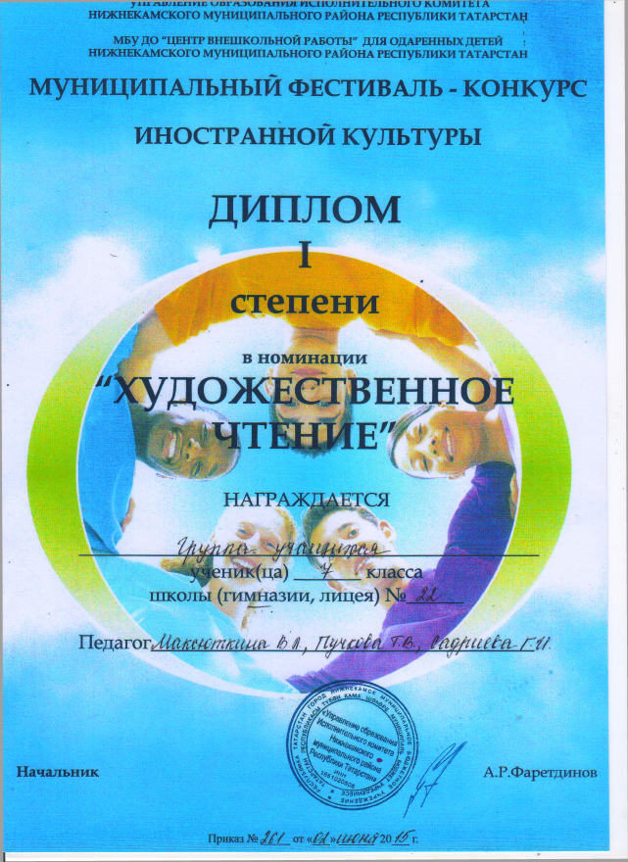
Конкурсные работы финалистов были опубликованы в форме журнала «IN THE WORLD OF LIMERICS».

